Oleh :

PEMANFAATAN SISTEM INFORMASI PERPUSTAKAAN
OLEH PENGUNJUNG PERPUSTAKAAN

Oleh :
Sri Ati Suwanto
A. Pendahuluan
Penelitian ini mengkaji pemanfaataan sistem informasi perpustakaan khususnya sistem simpan dan temu balik informasi di UPT Perpustakaan Universitas Diponegoro. Dalam hal ini akan dikaji lebih lanjut apakah penerapan sistem teknologi informasi temu balik sudah memenuhi harapan pemakai atau belum Tujuan penelitian ini secara umum adalah untuk mengetahui pemanfaatan sistem temu balik informasi oleh pemakai untuk menemukan kembali informasi yang dibutuhkan;
Tujuan khusus penelitian ini adalah :
Mengkaji persepsi pemakai terhadap pemanfaatan Sistem Temu Balik Informasi di lembaga tersebut di atas dan aplikasi teknologi informasi jenis apa yang sekiranya lebih sesuai untuk masa depan.
Populasi dalam penelitian ini adalah pemakai Layanan Penelusuran atau Temu kembali informasi di UPT Perpustakaan UNDIP. Jumlah pengunjung di UPT Perpustakaan UNDIP rata-rata per hari 200 orang. Menurut Singarimbun, jika penelitian menggunakan statistk non parametrk maka sampel 10 %, sudah cukup mewakili. Oleh karena itu jumlah sampel yang digunakan dalam penelitian ini adalah 10 % dari 200 pengunjung = 20 orang.
Objek penelitian ini adalah :
- Pemakai Layanan Penelusuran Informasi UPT Perpustakaan UNDIP dan
- Sistem Temu Kembali Informasi.
Sedangkan subjek penelitiannya adalah :
- Koleksi perpustakaan dan,
- Persepsi Pemakai
Metode penelitan yang digunakan adalah kuesioner tertutup, wawancara tidak terstruktur dan observasi untuk memperoleh gambaran lengkap tentang efektifitas system temu kembali di UPT Perpustakaan UNDIP. Pengolahan data dilakukan dengan analisa kuantitatif dan kualitatif. Analisa kuantitatif digunakan untuk mengetahui efektifitas system, dan analisa kualitatif untuk mendeskripsikan persepsi pemakai terhadap sistem informasi perpustakaan.

B. Hasil Penelitian
Kajian terhadap Persepsi Pemakai.
Menurut Kotler (2002: 14) persepsi adalah cara seseorang menginterpretasikan informasi untuk memberikan gambaran yang nyata. Senada dengan hal tsb. Gerungan menyatakan bahwa persepsi adalah cara seseorang melihat dan memahami perasaan, sikap dan kebutuhan lingkungan untuk dapat memberikan gambaran tentang keadaan lingkungannya.
Dari kedua pakar tsb. Dapat disimpulkan bahwa persepsi adalah proses penilaian terhadap objek maupun lingkungan yang dipengaruhi oleh potensi dan pengalaman yang dimiliki. Lingkungan dalam hal ini dilihat dari petugas perpustakaan, harga fotokopi, dan peraturan fotokopi.

I. Petugas perpustakaan
1.1 Petugas Membantu dalam Mencari Koleksi
Grafik 1.
Gambaran petugas membantu dalam mencari koleksi

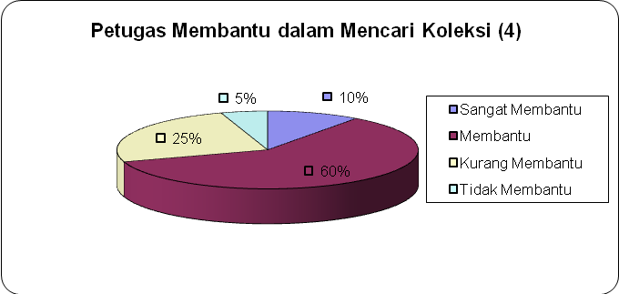

Tabel di atas menggambarkan bahwa sebagian besar (60 % ,12 responden) menyatakan bahwa petugas membantu dalam pencarian koleksi,dan 10 % (2 responden) menyatakan bahwa petugas sangat membantu dalam pencarian koleksi. Sedangkan 25 % (5 responden) menyatakan bahwa petugas kurang membantu dalam pencarian koleksi, dan 5 % (1 responden) menyatakan bahwa petugas tidak membantu dalam pencarian koleksi.
Berdasarkan pengamatan memang tampak bahwa petugas banyak membantu dalam melayani pemakai, demikian pula dari hasil wawancara.

1.2. Keramahan petugas.
Berdasarkan kuesioner yang disebarkan kepada responden ternyata 40 % ( 8 orang ) responden menyatakan bahwa petugas cukup ramah, tetapi 40 % pula menyatakan petugas kurang ramah. Hal ini ditinjau dari hasil observasi dan wawancara, ternyata petugas cukup ramah terhadap responden yang sering datang ke perpustakan atau karyawan UNDIP, dan kurang ramah terhadap pemakai baru yang belum mereka kenal. Hasil tsb dapat dilihat pada grafik 2.

Grafik 2. Keramahan petugas

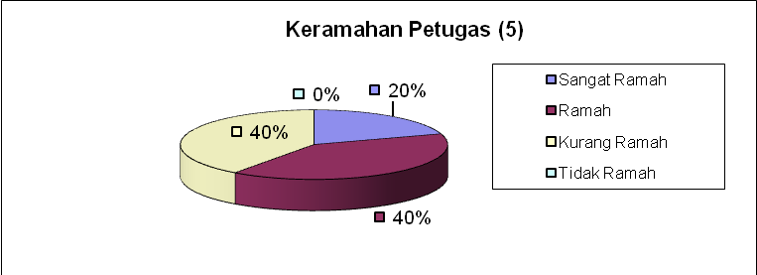

2. Koleksi
2.1 Penyajian Koleksi
Grafik 3 menggambarkan bahwa 50 % ( 10 responden) menyatakan penyajian koleksi local content di perpustakaan memuaskan dan. 40 % (8 responden) menyatakan sangat memuaskan, dan sebgaian lainnya menyatakan penyajian koleksi local content di perpustakaan cukup memuaskan 5 % (1 responden) dan 5 % (1 responden) menyatakan tidak memuaskan.

Grafik 3
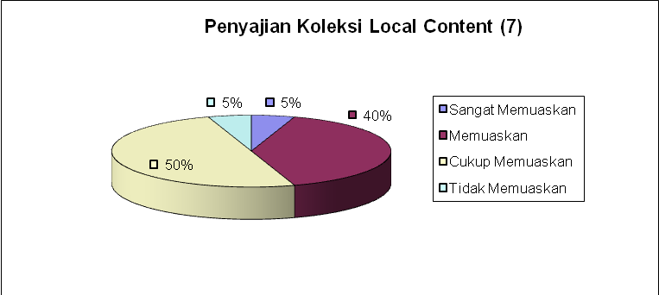

2.2 Penilaian Kandungan Koleksi Local Content
Grafik 4 di bawah menggambarkan bahwa 62% (13 responden) memberikan penilaian cukup memuaskan pada kandungan koleksi local content di perpustakaan, dan 29 % (6 responden) memberikan penilaian memuaskan, sedangkan 5 % (1 responden) memberikan penilaian sangat memuaskan pada kandungan koleksi local content di perpustakaan. dan 5 % (1 responden) memberikan penilaian tidak memuaskan.
Grafik 4
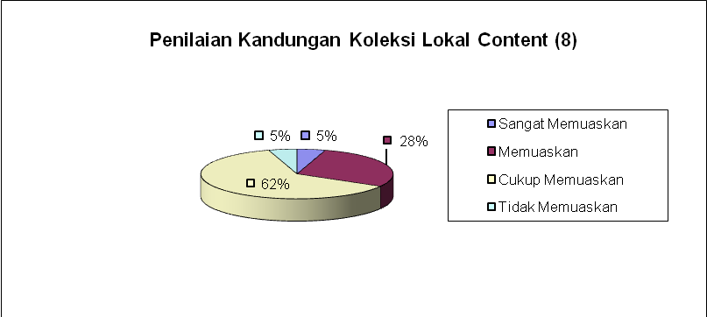
2.3 Penataan Koleksi Local Content
Tabel 1 menggambarkan bahwa sebagian besar (55 %, 11 responden) menyatakan penataan koleksi local content cukup memuaskan, dan 15 % (3 responden) menyatakan sangat memuaskan, 10 % (2 responden) memuaskan, dan hanya 20 % (4 responden) menyatakan penataan koleksi local content tidak memuaskan.
Tabel 1. Penataan Koleksi Local Content
1 | Frekuensi | Prosentase (%)
Sangat Memuaskan | 3 | 15
Memuaskan | 2 | 10
Cukup Memuaskan | 11 | 55
Tidak Memuaskan | 4 | 20
TOTAL | 20 | 100

2.4. Aturan Fotokopi Local Content
Tabel 2. Aturan Fotokopi Local Content
2 | Frekuensi | Prosentase (%)
Sangat Memuaskan | 0 | 0
Memuaskan | 5 | 25
Cukup Memuaskan | 9 | 45
Tidak Memuaskan | 6 | 30
TOTAL | 20 | 100

Dari tabel 2 dapat diketahui bahwa sebagian besar responden (45%, 9 responden) menyatakan bahwa cukup puas dengan aturan copy local content di perpustakaan dan 30 % (6 responden) menyatakan tidak puas. Kemudian hampir sama, yaitu 25 % (5 responden) menyatakan puas dengan aturan copy local content di perpustakaan, dan 0 % (0 responden) menyatakan sangat puas dengan aturan copy local content di perpustakaan.
Grafik 5. Aturan fotokopi
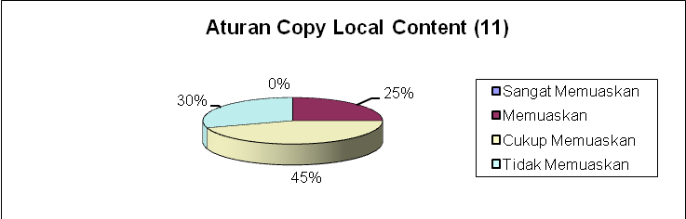
2.5. Biaya Foto Copy Local Content
Dari hasil kuesioner dapat dilihat gambaran Biaya fotokopi local content seperti tampak pada table 3. Sebagian besar dari responden ( 9 orang, 45 %) menyatakan bahwa biaya foto copy local content tidak memuaskan, sementara itu ( 7 orang, 35% ) menyatakan bahwa biaya fotokopi cukup memuaskan.

Tabel 3. Biaya Foto Copy Local Content
12 | Frekuensi | Prosentase (%)
Sangat Memuaskan | 1 | 5
Memuaskan | 3 | 15
Cukup Memuaskan | 7 | 35
Tidak Memuaskan | 9 | 45
TOTAL | 20 | 100

Grafik 6. Biaya fotokopi local content
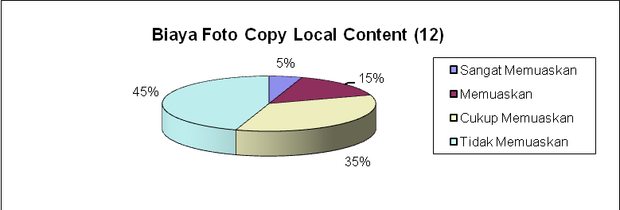
II. SISTEM LAYANAN
1. Penilaian terhadapa sistem penelusuran.
Tabel 4 di bawah menggambarkan bahwa sebagian besar responden 40 % (8 responden) memberikan penilaian yang kurang memuaskan terhadap sistem penelusuran di perpustakaan dan 25 % (5 responden) memberikan penilaian yang tidak memuaskan terhadap sistem penelusuran di perpustakaan. Sementara itu 10 % (2 responden) memberikan penilaian yang sangat memuaskan terhadap sistem penelusuran di perpustakaan, dan 25 % (5 responden) memberikan penilaian yang memuaskan. Hal ini dapat dipahami karena bagi responden yang menyatakan kurang memuaskan, munking sudah terbiasa menggunakan system penelusuran yang lebih cepat yang didapat adari WARNET-Warnet, atau internet di fakultas mereka, sementara yang menyatakan puas, karena mereka baru menggunakan layanan penelusuran di UPT Perpustakaan UNDIP. Hal ini didukung dari hasil wawancara dengan beberapa responden. Supaya lebih jelas lihat Grafik 7 di bawah.

Tabel 4. Penilaian Terhadap Sistem Penelusuran
4 | Frekuensi | Prosentase (%)
Sangat Memuaskan | 2 | 10
Memuaskan | 5 | 25
Cukup Memuaskan | 8 | 40
Tidak Memuaskan | 5 | 25
TOTAL | 20 | 100

Grafik 7. Penilaian terhadap Sistem penelusuran
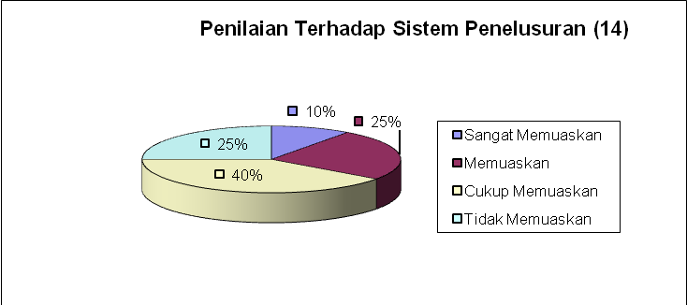

2. Penilaian terhadap sistem Temu balik Local Content.
Dari hasil kuesioner, ternyata 0 % (0 responden) menyatakan sistem temu balik local content sangat memuaskan dan dan 10 % (2 responden) menyatakan temu balik local content tidak memuaskan. Sementara itu, hanya 25 % (5 responden) menyatakan temu balik local content memuaskan, dan 65 % (13 responden) yang menyatakan temu balik local content cukup memuaskan. Dengan demikian sebagian besar responden menyatakan bahwa Sistem temu balik Local Content cukup memuaskan. Hal tsb. Dapat dilihat dari tabel 5 dan Grafik 7.
Tabel5. Sistem Temu Balik Local Content
5 | Frekuensi | Prosentase (%)
Sangat Memuaskan | 0 | 0
Memuaskan | 5 | 25
Cukup Memuaskan | 13 | 65
Tidak Memuaskan | 2 | 10
TOTAL | 20 | 100

Grafik 7. Sistem Temu balik local content
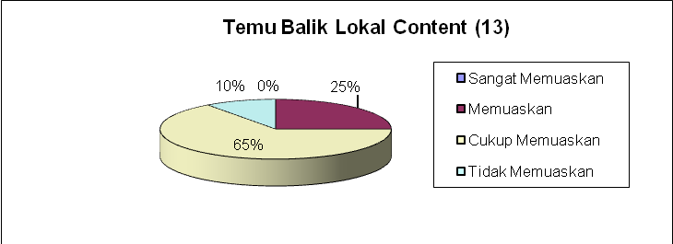

3. Akses koleksi local content.
Tabel 6 menggambarkan bahwa 0 % (0 responden) menyatakan akses koleksi local content sangat memuaskan, 15 % (3 responden) menyatakan akses koleksi local content memuaskan, dan 65 % (13 responden) menyatakan akses koleksi local content cukup memuaskan dan 20 % (4 responden) menyatakan Akses koleksi local content tidak memuaskan. Dengan demikian sebagian besar responden menyatakan akses terhadap koleksi Local Content cukup memuaskan. Hal ini sesuai dengan hasil wawancara dengan responden. Hal ini dapat dilihat pula dari grafik 8.

Tabel 6. Akses Koleksi Local Content
6 | Frekuensi | Prosentase (%)
Sangat Memuaskan | 0 | 0
Memuaskan | 3 | 15
Cukup Memuaskan | 13 | 65
Tidak Memuaskan | 4 | 20
TOTAL | 20 | 100

Grafik 8. Akses koleksi local content
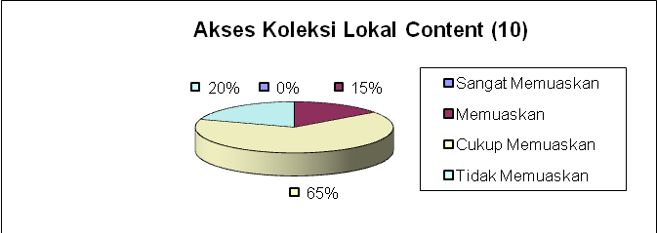

4. Kejelasan terhadap Sistem Layanan
Tabel 7 dan grafik 9, menggambarkan bahwa 5 % (1 responden) memberikan penilaian yang sangat memuaskan terhadap kejelasan system layanan. 20 % (4 responden) memberikan penilaian yang memuaskan terhadap kejelasan system layanan, 65 % (13 responden) memberikan penilaian yang cukup memuaskan terhadap kejelasan system layanan dan 10 % (2 responden) memberikan penilaian yang tidak memuaskan terhadap kejelasan system layanan .

Tabel 7. Penilaian Terhadap Kejelasan Sistem Layanan
7 | Frekuensi | Prosentase (%)
Sangat Memuaskan | 1 | 5
Memuaskan | 4 | 20
Cukup Memuaskan | 13 | 65
Tidak Memuaskan | 2 | 10
TOTAL | 20 | 100

Grafik 9. Kejelasan Sistem Layanan
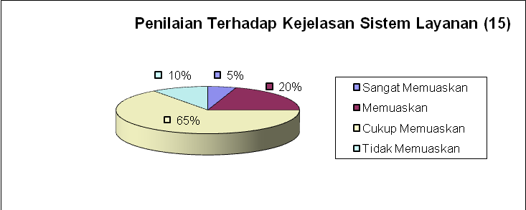

5. Kemudahan Local Content
Tabel 8 menggambarkan bahwa 0 % (0 responden) menyatakan local content di perpustakaan sangat mudah (user friendly). 35 % (7 responden) menyatakan local content di perpustakaan mudah (user friendly), 50 % (10 responden) menyatakan local content di perpustakaan cukup mudah (user friendly) dan 15 % (3 responden) local content di perpustakaan tidak mudah (user friendly). Untuk lebih jelasnya bias dilihat di Grafik 10.

Tabel 8. Kemudahan Local Content
8 | Frekuensi | Prosentase (%)
Sangat Mudah | 0 | 0
Mudah | 7 | 35
Cukup Mudah | 10 | 50
Tidak Mudah | 3 | 15
TOTAL | 20 | 100

Grafik 10. Kemudahan Local Content
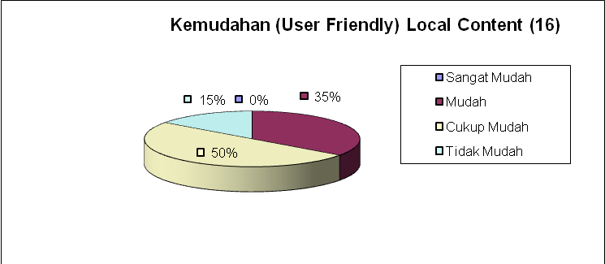

6. Kecepatan Layanan Local Content
Tabel 9. Kecepatan Layanan Local Content
9 | Frekuensi | Prosentase (%)
Sangat Cepat | 2 | 10
Cepat | 3 | 15
Cukup Cepat | 12 | 60
Tidak Cepat | 3 | 15
TOTAL | 20 | 100

Tabel di atas menggambarkan bahwa sebagian besar (60 %, 12 responden) menyatakan layanan local content cukup cepat, dan 10 % (2 responden) menyatakan layanan local content sangat cepat. Sementara itu hanya 15 % (3 responden) menyatakan layanan local content cepat, dan 15 % ( 3 responden) menyatakan layanan local content tidak cepat. Dengan demikian sebagian besar pemakai menyatakan layanan Local Content cukup cepat. Untuk lebih jelasnya dapat dilihat dari Grafik 11.

Grafik 11. Kecepatan layanan Local Content
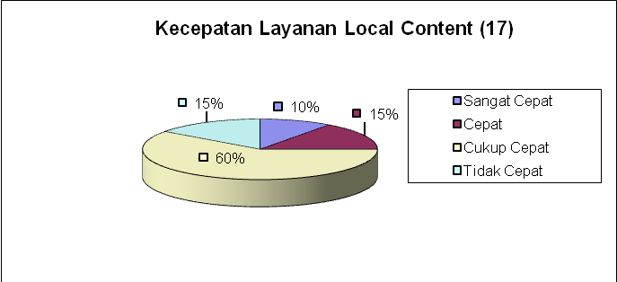

C. KESIMPULAN
Hasil penelitian menunjukkan bahwa sebagian besar responden menyatakan cukup puas terhadap sistem informasi yang digunakan di UPT Perpustakaan UNDIP, terutama pada kejelasan dan kemudahan sistem, keakuratan dan kesesuaian hasil penelusuran, tetapi hanya sebagian kecil responden yang menyatakan puas dan sangat puas terhadap sistem layanan ini. Disamping itu sebagian besar responden juga menyatakan cukup puas terhadap koleksi yang dilayankan, baik pada cara penyajian, kecepatan layanan, maupun terhadap kandungan koleksi Local content atau repository, dan hanya sebagian kecil yang menyatakan puas dan sangat memuaskan terhadap koleksi yang dilayankan.

